**День 7 ноября — красный день календаря**

Эта строчка из детства едва ли знакома нынешним современникам. Однако 7 ноября - годовщина Великой Октябрьской социалистической революции.

В ночь с 7 на 8 ноября 1917 года в Петрограде произошло восстание.   
1917 год явился для России переломным. Страна делала выбор между реформой и революцией. История предначертала России второй вариант развития – по пути строительства коммунизма.

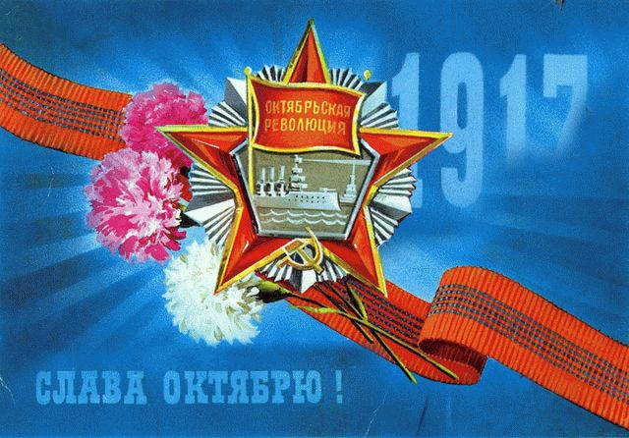

7 ноября памятно также и тем, что в этот день в 1941 году на Красной площади в Москве состоялся парад войск Советской армии.

7 ноября Россия отмечает также День воинской славы России. В 1612 году силами народного ополчения под руководством Кузьмы Минина и Дмитрия Пожарского Москва была освобождена от польских интервентов.

7 ноября в Емельяновском СДК было проведено мероприятие «1917. Код революции».

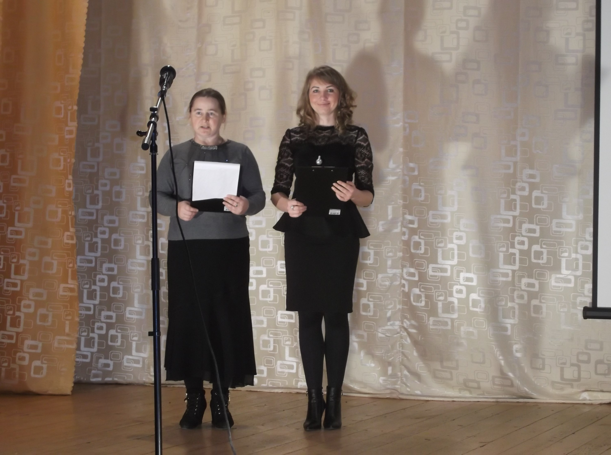

Зрителям был показана электронная презентация и документально-публицистический фильм «Россия, которую мы потеряли».

Фильм посвящается февральской революции, вождям и властителям Советской России.

На протяжении 70 лет проходила массированная пропаганда об отсталой Российской Империи, о рабском положении рабочих и крестьян, о кризисе во всех областях управления государством. В 1914 году французский экономист Эдмон Терри писал: "К середине текущего столетия Россия будет господствовать над Европой как в политическом, так и в экономическом и финансовом отношении..."

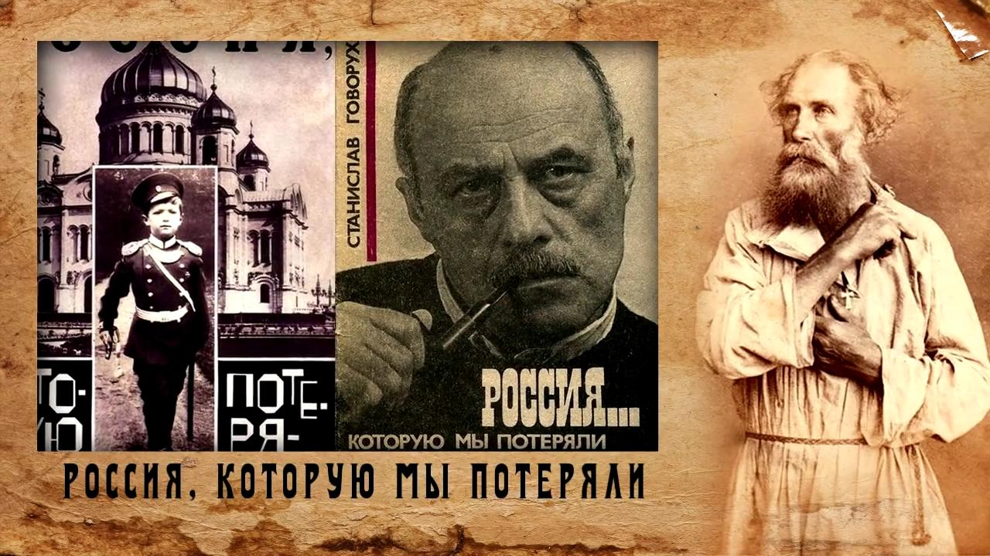

Но какая же действительная причина русской трагедии, которая разыгралась в начале XX века? Почему этого не случилось, размышляет в своем авторском фильме режиссер Станислав Говорухин.

Нижегородова Н. А.

Рук. кружка